Technická specifikace

Název akce: II/114 Dobříš, most ev.č. 114-017
Místo realizace: most na silnici č. II/114 v obci Dobříš

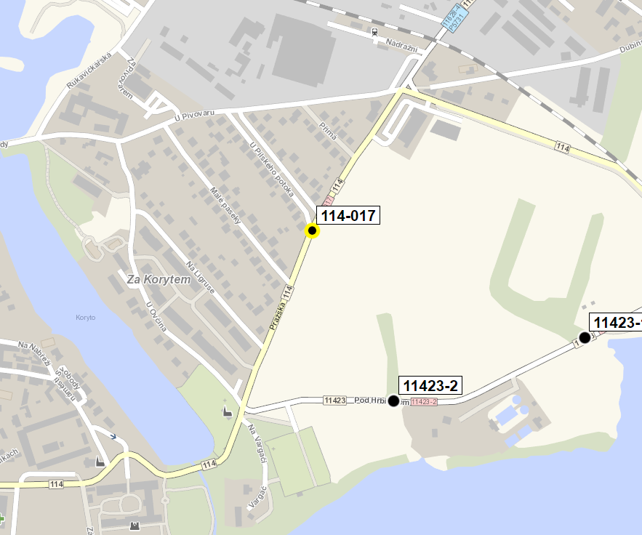

Liniové/provozní: 30,891 km
Mostní objekt je součástí silnice II/114 a převádí komunikaci II/114 ve městě Dobříši ve směru na Starou Huť přes Pilský potok v ulici Pražská. Jedná se o rekonstrukci mostu č. ev. 114-017 v obci Dobříš a související úpravu vozovky před mostem a za mostem. V těsné blízkosti mostu se nachází lávka pro pěší, na kterou je třeba při bouracích pracích brát zřetel. Na lávce bude zachován provoz během celé výstavby mostního objektu. Během stavby bude pozemní komunikace v dotčeném úseku uzavřena. Stavba není v rozporu s územně plánovací dokumentací města Dobříš. Stavbou nedojde ke změně způsobu užívání zasaženého území.
Hlavním důvodem přestavby mostu je jeho havarijní stav a nevyhovující zatížitelnost. V rámci stavby dojde k demolici stávající nosné rekonstrukce i spodní stavby. Předpokládá se, že levá třetina mostu, respektive její spodní stavba a založení, zůstane zachována a bude sanována. Tento předpoklad je založen na vizuální prohlídce mostu a diagnostickém průzkumu.
- Předpokládaná výše nákladů dle PDPS:
Náklady stavby: 11 599 998,39 Kč bez DPH
Doba výstavby: 28 týdnů

3. Údaje o PDPS a SP:
AFRY CZ s.r.o., Magistrů 1275/13, 140 00 Praha 4
Zodpovědný projektant: Ing. Jan Hamouz

4. Doplňující údaje k provádění:
Stavební práce budou probíhat v součinnosti a dohledu Národního památkového ústavu, který si stanovil své podmínky v rozhodnutí dne 15.8.2022 pod čj. NPÚ-321/64166/2022.
Demontáž mostního provizoria není součástí této veřejné zakázky.

5. Územně – technické podmínky
Most se nachází v intravilánu u obce Dobříš na komunikaci II/114. Během stavby bude pozemní komunikace v dotčeném úseku uzavřena viz D.2 - SO 191 Dopravně inženýrská opatření. V těsné blízkosti mostu se nachází lávka pro pěší, na kterou je třeba při bouracích pracích brát zřetel. Na lávce bude zachován provoz během celé výstavby mostního objektu. Přístup ke staveništi bude po komunikaci II/114. Pozemní komunikace v místě mostu bude uzavřena pro veřejnou dopravu, funkci přístupu ke stavbě bude dále vykonávat. Staveniště bude přístupné ze dvou stran po komunikaci II/114. Nebude zřízeno napojení na inženýrské sítě. Pro zajištění potřebné elektrické energie se předpokládá využití mobilních zdrojů. Ve stávajícím a novém stavu nejsou požadavky správce objektu na bezbariérové úpravy. Bezbariérový přístup bude zabezpečen po stávajících a nových chodnících jak během výstavby, tak i po dokončení stavby stejným způsobem jako je tomu i ve stávajícím stavu. Způsob bezbariérového přístupu se měnit nebude.

Kontakt :
Miroslav Dostál vedoucí mostních techniků KSÚS, mobil 778 532 514, email: miroslav.dostal@ksus.cz
Lucie Jandíková, mostní technik oblast Benešov, mobil 724 339 868, email: lucie.jandikova@ksus.cz
Lukáš Pohunek, mostní technik oblast Benešov, mobil 734 167 288, email: lukas.pohunek@ksus.cz
Zpracoval: Lukáš Pohunek
Datum: 16.1.2022

